Asignatura: Ciencias Naturales   
Profesora: Alejandra Garrido  
Curso: 5º básico



Corporación Educacional Colegio “Sao Paulo”  
 Placilla 333, Estación Central  
 Unidad Técnico Pedagógica

*Retroalimentación 2*

*Características de los lagos y océanos*

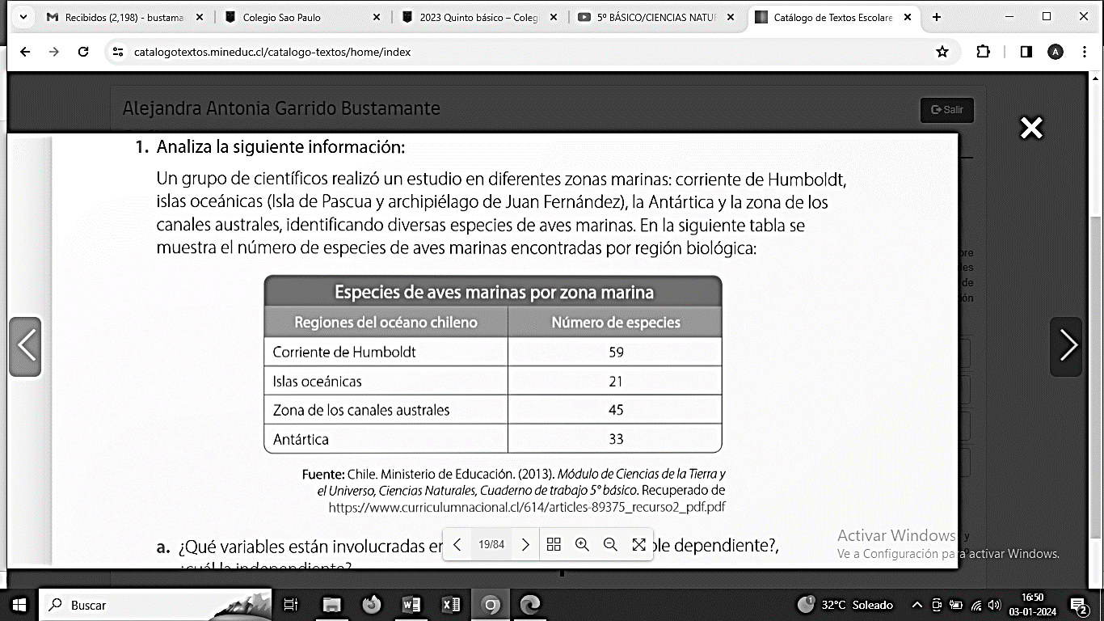

A.- ¿Qué se esta investigando en el estudio?

B.- ¿Qué pregunta de investigación se habran planteado los cientificos?

C.- Explica que pudieron comprobrar los cientificos con los datos obtenidos en el estudio.